Informatīvais ziņojums
“Par uzņēmējdarbības vides pilnveidošanas pasākumu plāna jaunas sistēmas izveidi”

- Uzņēmējdarbības vides pilnveidošanas pasākumu plāns šobrīd
Kopš 1999.gada pēc Ekonomikas ministrijas iniciatīvas tiek izstrādāts un Ministru kabinetā apstiprināts (2019.gada 22.maija Ministru kabineta rīkojums Nr.247) Uzņēmējdarbības vides pilnveidošanas pasākumu plāns (turpmāk - UVPPP), kas paredz uzņēmējdarbības regulējošo normatīvo aktu un valsts pārvaldes sniegto pakalpojumu pilnveidošanu, tādējādi veicinot Latvijas uzņēmējdarbības vides konkurētspēju arī starptautiskā mērogā. UVPPP mērķis ir radīt pievilcīgu uzņēmējdarbības vidi, kas ir balstīta uz sistemātiskām un pārdomātām reformām. Ekonomikas ministrija nodrošina UVPPP izpildes gaitas monitoringu, ikgadējā izpildes ziņojuma iesniegšanu Ministru kabinetam.
UVPPP iekļauto pasākumu informācijas avoti ir uzņēmēju pārstāvošo organizāciju iesūtītie pasākumi, Ārvalstu investoru padomes pozīcijas ziņojums, Ekonomiskās sadarbības un attīstības organizācijas rekomendācijas, kā arī UVPPP izstrādes darba grupās identificētie pasākumi. UVPPP apstiprināšana notiek Ministru kabinetā, pasākumu izpildes kontroli nodrošina Ekonomikas ministrija un Valsts kanceleja.
UVPPP izstrādes un saskaņošanas process ar visām valsts institūcijām, uzņēmēju pārstāvošajām organizācijām un sociālajiem partneriem šobrīd ir laikietilpīgs, tādēļ iesaistītās puses bieži vien nav motivētas veidot pārdomātas reformas, tāpat esošajā UVPPP konceptā, ņemot vērā laikietilpīgo dokumentu saskaņošanas procesu, nav iespējams ātri reaģēt un operatīvi pielāgoties uzņēmēju vajadzībām. Tādējādi pastāv iespēja, ka identificētie pasākumi zaudē aktualitāti (skatīt 1.attēlu). Šobrīd UVPPP iekļautos pasākumus galvenokārt mēra, izmantojot Pasaules bankas Doing Business reformu novērtēšanas rīku.

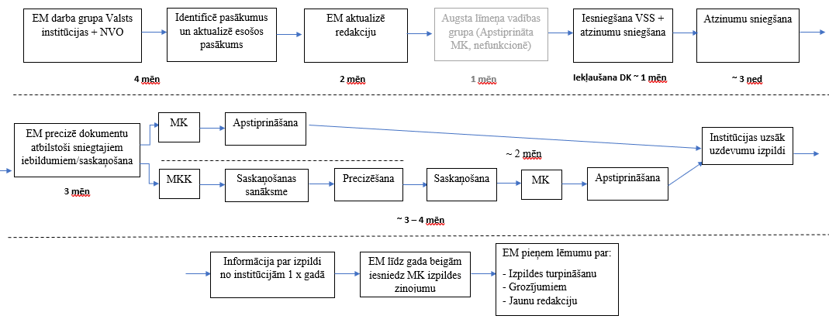
1.att. Plāna process
- Priekšlikumi Plāna izstrādes un administrēšanas procesa pilnveidošanai
Ņemot vērā, ka UVPPP process ir resursu un laika ietilpīgs, ir nepieciešams izveidot efektīvāku UVPPP darbības procesa modeli. Jauno UVPPP procesu ir nepieciešams veidot kā administratīvā sloga mazināšanas rīku arī paša UVPPP procesa izstrādes un administrēšanas procesa gaitā ar mērķi iespējami efektīvi un ātri izstrādāt risinājumus identificētajām promlēmsituācijām un veicināt iesaistīto pušu (institūciju) savstarpēju sadarbību. Jaunajam UVPPP procesam ir jābūt ātram un uz mērķi vērstam, kura pamatā ir resoru vienošanās nevis pieeja, ka uzdevumus iestādēm nosaka ar Ministru kabineta lēmumu.
Svarīgs nosacījums jaunajam UVPPP procesam ir sabiedrības iesaiste pasākumu rezultātu pārvaldīšanā, tādēļ to ir nepieciešams paredzēt digitālā vidē (piemēram, kā vienu no sadaļām Ekonomikas ministrijas mājas lapā), publicējot informāciju par pasākumu izpildes gaitu.

  - Jaunu pasākumu identificēšana
Ekonomikas ministrija paredz jauno UVPPP procesu veidot kā nepārtrauktu procesu, aicinot fiziskas un juridiskas personas, nozaru pārstāvošās organizācijas un valsts pārvaldes institūcijas sniegt Ekonomikas ministrijai vai citām nozaru ministrijām ierosinājums par jauniem uzņēmējdarbības vides pilnveidošanas pasākumiem visu gadu.
Uzņēmēju organizācijas apkopo individuālus ierosinājumus un pirms problēmas vai ierosinājuma virzīšanas tā iekļaušanai jaunajā UVPPP procesā sākotnēji tiek panākts vienots redzējums par jautājuma aktualitāti, prioritāti un potenciālajiem risinājumiem iesaistīto uzņēmēju organizāciju vidū, tādējādi izvairoties no situācijas, kad kāda no organizācijām virza iekļaušanai jaunajā UVPPP procesā pasākumus, kas aizstāv šauras mērķa grupas intereses vai ir pretrunā ar citu pārstāvēto institūciju interesēm.
Valsts pārvaldes institūcijas identificē pasākumus vai ierosinājumus, kas nav paredzēti citos plānošanas dokumentos, tos laicīgi iekļaujot jaunajā UVPPP procesā. Rekomendējams ievērot principu, ka steidzami un ar administratīvā sloga mazināšanu saistīti pasākumi jaunajā UVPPP procesā netiek iekļauti. Tajā nepieciešams iekļaut ar administratīvā sloga mazināšanu saistītus pasākumus, kuru ieviešanai nepieciešams gads vai ilgāks laika periods, kā arī tādi administratīvā sloga mazināšanas pasākumi, kuru realizācijai nepieciešama starpresoru sadarbība.
Lai pilnveidotu esošā plāna procesu un nodrošinātu lielāku sabiedrības iesaisti paredzams, ka pasākumus uzņēmējdarbības vides uzlabošanai iesniedz arī fiziskas un juridiskas personas, identificējot problēmas un definējot jaunus pasākumus. Priekšlikumus par nepieciešamajiem uzņēmējdarbības vides uzlabojumiem iesaistītās puses iesniedz Ekonomikas ministrijai tiklīdz problēmsituācija ir identificēta un nepieciešama turpmāka rīcība procesa pilnveidošanā. Ekonomikas ministrija pēc iesniegto priekšlikumu uzņēmējdarbības vides pilnveidošanai saņemšanas tos izskata un pēc tematiskās piederības nosūta atbildīgajai valsts pārvaldes institūcijai izvērtēšanai un pasākumu ieviešanai. Situācijās, kad priekšlikumi tiek iesniegti nozaru ministrijās, tiek informēta Ekonomikas ministrija par priekšlikuma saņemšanu un tā iekļaušanu vai neiekļaušanu jaunajā UVPPP procesā.

  - Jaunu pasākumu izvērtēšana un ieviešana
Valsts pārvaldes institūcijas izvērtē iesniegtos priekšlikumus par pasākumiem un sniedz savu skatījumu par pasākuma ieviešanu, kā arī nosaka pasākuma ieviešanas termiņu, par to informējot Ekonomikas ministriju, kā arī priekšlikuma autoru, 2 nedēļu laikā pēc priekšlikumu saņemšanas. Vienlaikus atbildīgā valsts pārvaldes institūcija pārbauda, vai aktivitātes, kas vērstas uz konkrētu jautājumu atrisināšanu, jau nav iekļautas citos plānošanas dokumentos. Ja tās ir iekļautas, tad rosina konkrētos jautājumus neizskatīt jaunās UVPPP procesa ietvaros. Ja priekšlikums no potenciāli atbildīgās institūcijas tiek akceptēts, Ekonomikas ministrija akceptēto pasākumu ievieto Ekonomikas ministrijas mājas lapas Uzņēmējdarbības vides sadaļā un norāda atbildīgo un līdzatbildīgo (ja nepieciešams) institūciju, kontaktpersonu, darbības rezultātu, rezultatīvo rādītāju un izpildes termiņu.
Saskaņojums tiek saņemts par katru pasākumu, tādēļ, ja par kādu atsevišķu pasākumu diskusijas turpinās, netiktu kavēta pārējo pasākuma ieviešanas uzsākšana. Iebildumu vai ilgstošākas nesaskaņošanas gadījumā Ekonomikas ministrija var iesaistīties kā mediators situācijas atrisināšanai.
Ja potenciāli atbildīgās institūcijas ir atbildējušas, ka priekšlikums nav ieviešams uzskaitītu iemeslu dēļ, Ekonomikas ministrija par to informē sabiedrību savā mājaslapā.
Katra institūcija ir atbildīga par realizējamo jaunā UVPPP procesa pasākumu izpildi, informējot Ekonomikas ministriju līdz 31.janvārim par katra konkrētā pasākuma izpildes progresu (no brīža, kad atbildīgā institūcija informē par pasākumu ieviešanu, līdz katra kalendārā gada 31.decembrim).
Ekonomikas ministrija uztur un nodrošina Ekonomikas ministrija mājas lapā pieejamu un aktuālu informāciju par Plāna pasākumiem un to progresu, kā arī nodrošina kontaktpersonu, kas uztur tiešu un regulāru komunikāciju ar iesaistītajām pusēm.

- Tālākā rīcība
Lai nodrošinātu informatīvajā ziņojumā piedāvāto turpmāko jauno UVPPP procesu, lielāku sabiedrības iesaisti uzņēmējdarbības vides pilnveidošanas procesā un operatīvāku atbildīgo institūciju rīcību pasākumu identificēšanā un pasākumu ieviešanas uzsākšanā, tiek noteikti šādi uzdevumi:
- Noteikt Ekonomikas ministriju kā atbildīgo institūciju par Plāna izstrādes un administrēšanas procesu.
- Pieņemt zināšanai, ka turpmāk fiziskas un juridiskas personas, uzņēmēju pārstāvošas organizācijas un valsts pārvaldes institūcijas pastāvīgi iesniedz Ekonomikas ministrijai priekšlikumus par ieviešamajiem pasākumiem uzņēmējdarbības vides uzlabošanai.
- Noteikt, ka katra ministrija ir atbildīga par pasākuma rezultāta un izpildes termiņa noteikšanu, tā īstenošanu, kā arī atbildes sniegšanu priekšlikuma par ieviešamo pasākumu uzņēmējdarbības vides uzlabošanai autoram.
- Noteikt, ka atbildīgās valsts pārvaldes institūcijas par pasākumiem līdz katra gada 31.janvārim iesniedz Ekonomikas ministrijai informāciju par paveikto pasākumā no pasākuma apstiprināšanas brīža līdz kalendārā gada 31.decembrim.
- Pieņemt zināšanai, ka ar 2019.gada 22.maija Ministru kabineta rīkojumu Nr.247 apstiprinātais Uzņēmējdarbības vides pilnveidošanas pasākumu plāns 2019.-2022.gadam tiks īstenots līdz tā darbības beigu termiņam – 2022.gada 31.decembrim.

Ekonomikas ministrs J.Vitenbergs

Vīza:
Valsts sekretāra vietnieks E.Valantis

